Rolki Nils
Sport to świetna forma spędzania czasu wolnego z rodziną. <b>Rolki Nils</b> to propozycja dla małych i dużych. Aktywność fizyczna na świeżym powietrzu sprzyja zachowaniu dobrej formy, a także i świetnego samopoczucia. Dużo czasu spędzamy siedząc, co nie jest korzystne dla naszego zdrowia.

Rolki są dyscypliną wymagającą. Odpowiednie ułożenie ciała, ciągły ruch i konieczność zachowania równowagi. Niezbędny jest odpowiedni sprzęt - rolki Nils w szerokim asortymencie można znaleźć na stronie internetowej naszego sklepu.
Aktywny rozwój dzieci
Sport pozytywnie wpływa na rozwój dziecka. Oczywiście, należy szczególnie zadbać o jego bezpieczeństwo. Pomogą w tym wysokiej jakości ochraniacze, przyda się także kask. Rolki Nils skierowane do dzieci to bardzo często produkty wielofunkcyjne - w postaci łyżworolek z butem o regulowanym rozmiarze. Dzięki temu będzie to zakup na kilka lat. Możliwość założenia płozy łyżwowej to szansa na wykorzystanie sprzętu również zimą - na lodowiskach.

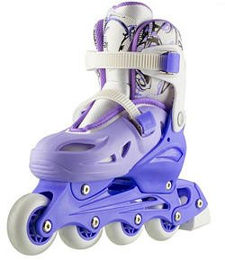
Rolki Nils - duży wybór
Producent postawił na uniwersalność produktu. Obok często spotykanej możliwości wymiany kółek na płozę, pojawia się także opcja montażu dodatkowego kółka na tylnej osi. W efekcie z rolek Nils powstają wrotki. Duże możliwości konfiguracji, dbałość o bezpieczeństwo oraz solidne wykonanie, czyni z tego produktu atrakcyjny pomysł na prezent.

